Exercices – Tableaux

Exercice 1 : Déclaration d'un tableau
Soient t1 et t2 deux tableaux, ch1 ← "Orion" et ch2 ← "Andromeda".
- Remplir les tableaux t1 et t2 en suivant les instructions ci-dessous :
ch1 ← "Orion"
ch2 ← "Andromeda"
T1[0] ← ch1[0]
T1[1] ← ch1[long(ch1) div 2]
T1[2] ← sous_chaine(ch1, 0, 4)
T1[3] ← effacer(sous_chaine(ch2, 2, 7), 1, 2)
T1[4] ← majus(ch2[3]) + sous_chaine(T1[3], 1, 4)
T2[0] ← long(T1[2]) + long(T1[4])
T2[1] ← (T2[0] mod 2 = 0) * (T2[0] div 2) + (T2[0] mod 2 != 0) * T2[0]
T2[2] ← valeur(convch(T2[1]) + '5')
T2[3] ← ord(T1[0]) + ord(T1[1])
T2[4] ← abs(T2[3] - len(T1[4]))
  T1
   | 0 | 1 | 2 | 3 | 4
  T2
   | 0 | 1 | 2 | 3 | 4
- Donner le TDO et le TDNT des deux tableaux. Puis, transformer ces instructions en Python.

Exercice 2 – Pair / Impair
Algorithme Inconnu  Début  // Partie 1  Répéter  Écrire("Donner n ? ") ; Lire(n)  Jusqu'à (3 ≤ n ≤ 15) et (n mod 2 = 1)  // Partie 2  Pour i de 0 à n-1 Faire  t[i] ← Aléa(1, 99)  Écrire(t[i])  Fin Pour  // Partie 3  np ← 0  Pour i de 0 à n-1 Faire  Si t[i] mod 2 = 0 Alors  tp[np] ← t[i]  np ← np + 1  Fin Si  Fin Pour  // Partie 4  Pour i de 0 à np-1 Faire  Écrire(tp[i])  Fin Pour  Fin | Soit l'algorithme Inconnu, ci-contre :  - Donner le TDO et le TDNT des tableaux t et tp.  - Expliquer le rôle des parties 1, 2 et 4.  - Exécuter manuellement la partie 3 pour n=9 et le tableau t ci-dessous.  - En déduire le rôle de la partie 3.  - Modifier la partie 3 pour séparer les entiers pairs dans le tableau tp et les entiers impairs dans le tableau ti.  - Proposer le code de la partie 5 qui permet d'afficher les entiers impairs du tableau ti.
  t | 34 | 60 | 70 | 77 | 65 | 38 | 46 | 12 | 99
   | 0 | 1 | 2 | 3 | 4 | 5 | 6 | 7 | 8

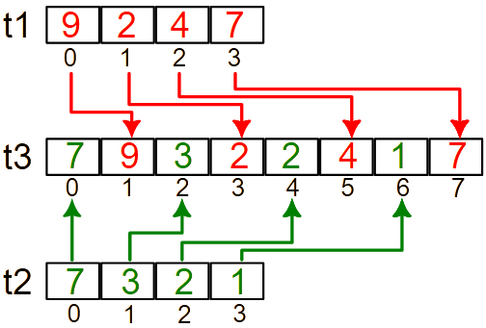
Exercice 3 - Fusion de deux tableaux de même longueur
Écrire un programme qui fusionne deux tableaux t1 et t2, de même longueur n (1 < n ≤ 10) dans un troisième tableau t3 de longueur n3 = 2 * n.
La fusion se fera de la façon suivante :
- Placer les éléments de t1 dans les cases impaires de t3
- Placer les éléments de t2 dans les cases paires de t3

Exercice 4 – Extremums
Écrire un programme qui permet d’afficher le maximum et le minimum dans un tableau t de n entiers (50 ≥ n ≥ 2).

